МИНИСТЕРСТВО НАУКИ И ВЫСШЕГО ОБРАЗОВАНИЯ РОССИЙСКОЙ ФЕДЕРАЦИИ

федеральное государственное бюджетное образовательное учреждение высшего образования

«Российский экономический университет имени Г.В. Плеханова»

# Московский приборостроительный техникум

**ЛАБОРАТОРНАЯ РАБОТА №8**

**Тема:** «Настройка телефонии» МДК.01.02 «Компьютерные сети»

# Выполнил:

# Карпов А. В.

студент группы СА50-1 – 22

# Проверил:

Журкин С. А. преподаватель ФГБОУ ВПО «РЭУ им. Г.В. Плеханова

Москва, 2024

1. Топология сети (Рис.1)

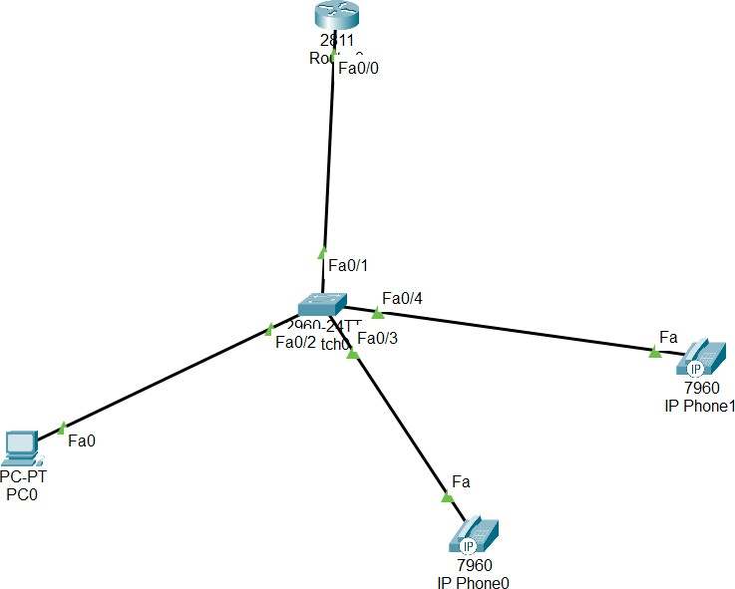

*Рис.1 топология сети*

1. Поднимем телефонный сервис и настроим на нем кол-во телефонов и кол- во линий (Рис.2)

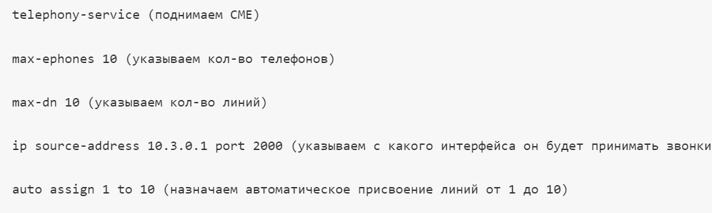

*Рис.2 поднимает телефонный сервис*

1. Теперь настроим линии (Рис.3)

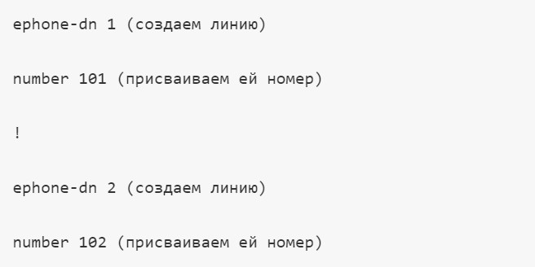

*Рис.3 настройка линии*

1. Теперь создадим телефоны и привяжем определенный номер к мак адресу телефона (Рис.4)

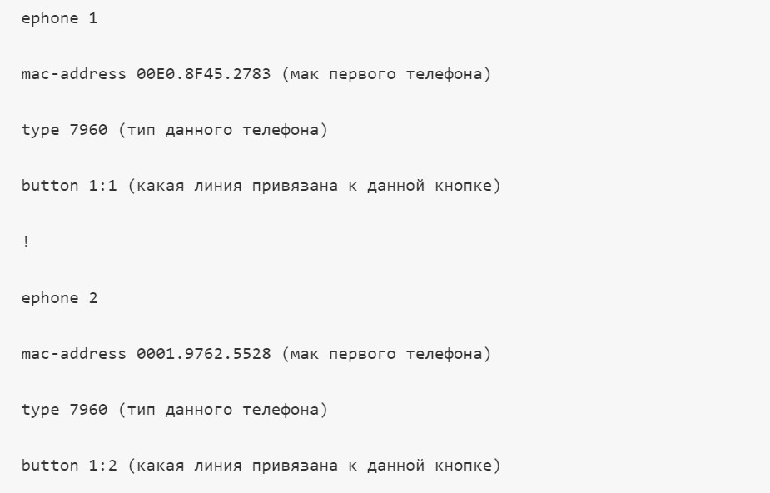

*Рис.4 привязываем телефоны к мак адресам*

1. Далее проверим коннект между телефонами (Рис.5)

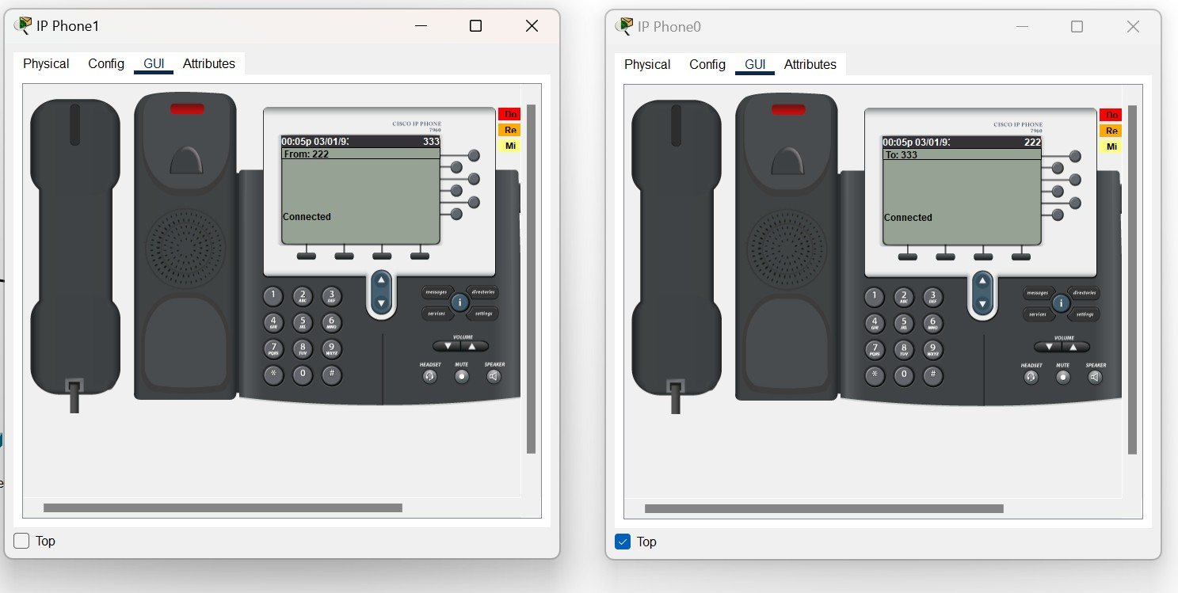

*Рис.5 коннект произведен*